Sở Kế hoạch và Đầu tư đề nghị UBND các huyện, thành phố thực hiện cơ chế một cửa, một cửa liên thông trong giải quyết thủ tục hành chính lĩnh vực Kế hoạch và Đầu tư theo đúng quy định hiện hành.
Căn cứ kết quả kiểm tra công tác giải quyết thủ tục hành chính đối với 04 lĩnh vực của ngành Kế hoạch và Đầu tư thuộc thẩm quyền giải quyết của UBND cấp huyện (thành lập và hoạt động của hộ kinh doanh; thành lập và hoạt động của hợp tác xã; thẩm định dự án; đấu thầu) và kiến nghị, đề xuất của một số UBND huyện, thành phố.
Nhằm đảm bảo việc giải quyết thủ tục hành chính của 02 lĩnh vực thẩm định dự án và đấu thầu được kịp thời, nhanh chóng, thuận tiện, phù hợp với thực tế tại cơ sở, Sở Kế hoạch và Đầu tư đã đề xuất UBND Tỉnh xem xét, cho chủ trương thí điểm thực hiện việc tiếp nhận hồ sơ và trả kết quả trực tiếp tại Phòng Tài chính - Kế hoạch đối với các thủ tục hành chính lĩnh vực thẩm định dự án và đấu thầu. Tuy nhiên, qua xem xét UBND Tỉnh chưa chấp thuận với đề xuất của Sở Kế hoạch và Đầu tư.
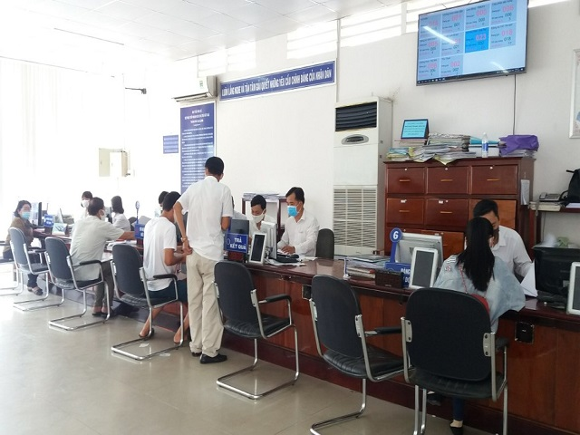
Bộ phận Tiếp nhận và Trả kết quả UBND thành phố Cao Lãnh
Ảnh từ nguồn https://dongthap.gov.vn/
Do đó, ngày 01/03/2021 Sở Kế hoạch và Đầu tư đã ban hành Công văn số 373/SKHĐT-VP đề nghị UBND các huyện, thành phố chỉ đạo cơ quan, đơn vị có liên quan thực hiện việc tiếp nhận hồ sơ và trả kết quả theo cơ chế một cửa, một cửa liên thông tại Bộ phận Một cửa của huyện, thành phố đối với 04 lĩnh vực của ngành Kế hoạch và Đầu tư theo đúng quy định tại Nghị định số 61/2018/NĐ-CP ngày 23/4/2018 của Chính phủ về thực hiện cơ chế một cửa, một cửa liên thông trong giải quyết thủ tục hành chính và Thông tư số 01/2018/TT-VPCP ngày 23/11/2018 của Văn phòng Chính phủ hướng dẫn thi hành một số quy định của Nghị định số 61/2018/NĐ-CP./.

